**LOMBA KOMPETENSI SISWA**

SEKOLAH MENENGAH KEJURUAN

TINGKAT KABUPATEN KEBUMEN TH 2018

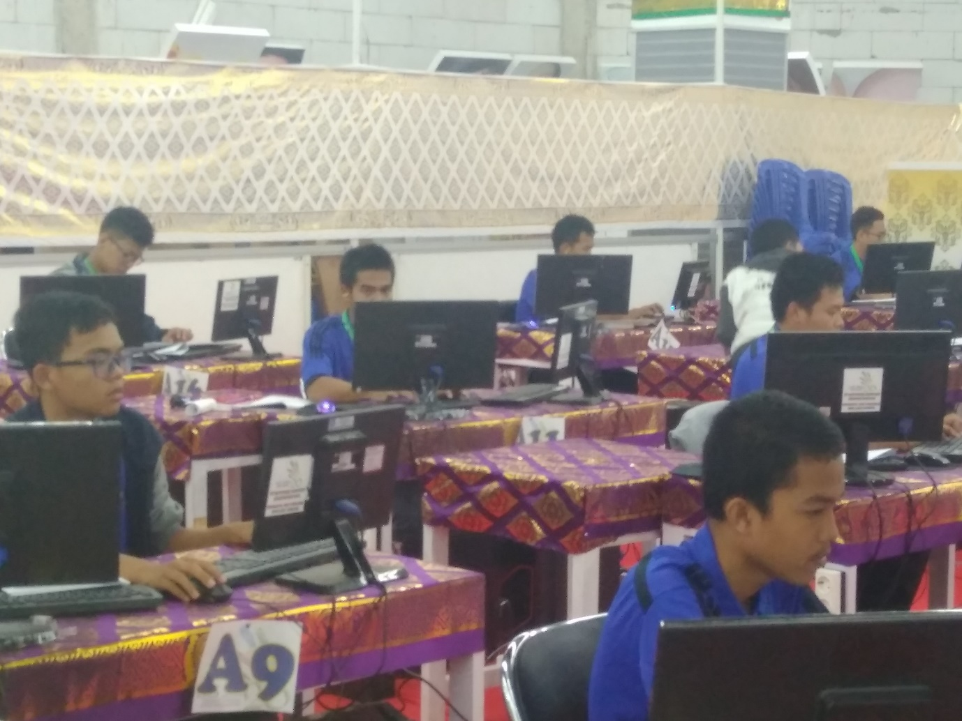



**IT NETWORK SYSADMIN**

**Soal Modul II Hari II**

**SOAL MODUL II**

1. **Cluster SUPERLAB**
2. Tujuan Konfigurasi

* PC1 - PC6 mendapatkan IP DHCP dari Server-DHCP.
* PC7 – PC8 mendapatkan IP DHCP dari RT-Cilacap.
* PC9 – PC11 mendapatkan IP DHCP dari Multilayer Switch 1.
* PC1 – PC11 bisa mengaksesb web server dengan web browser menggunakan domain <http://lkskebumen.net> atau <http://www.lkskebumen.net>
* VLAN 10 tidak bisa ping ke Server, tetapi tetap bisa browsing ke server web.
* Network VLAN 40 merupakan private network (tidak routable). VLAN 40 terkoneksi ke server menggunakan NAT Dynamic Overload di RT-Cilacap.
* Seluruh server terkoneksi ke Switch5 menggunakan port fa0/1 – fa0/3, apabila ada yang menukar port, maka status port akan berubah menjadi shutdown.

1. Ketentuan-ketentuan
2. IP Address

|  |  |  |  |  |  |  |  |  |
| --- | --- | --- | --- | --- | --- | --- | --- | --- |
| **Device** | **Interface** | | | | | | | |
| **Fa0/0** | **Fa1/0** | **Fa6/0** | **Se2/0** | **Se3/0** | **Fa0/10** | **Fa0/15** | **Fa0/20** |
| RT-Cilacap | VLAN | - | - | II | - | - | - | - |
| RT-Kebumen | I | - | - | I | - | - | - | - |
| MLS 1 | - | - | - | - | - | II | II | VLAN |
| Server-DNS | .8 | - | - | - | - | - | - | - |
| Server-Web | .9 | - | - | - | - | - | - | - |
| Server-DHCP | .10 | - | - | - | - | - | - |  |

Ket, I = IP host pertama sesuai dengan subnetnya

II = IP host terakhir sesuai dengan subnetnya

.8, .9 & .10 = IP host ke 8, 9 & 10

VLAN = IP Sub Interface mengikuti ketentuan Gateway VLAN

1. Routing

|  |  |  |
| --- | --- | --- |
| **Protocol** | **Network** | **Keterangan** |
| EIGRP | 20.20.20.4/30, 8.8.8.0/28, 172.16.100.128/26 | ASN = 100 |
| OSPF | 192.168.10.128/26, 192.168.20.128/26, 192.168.30.128/26, 10.10.10.4/30 | ASN = 100, area = 0 |

1. Redistribute

|  |  |  |
| --- | --- | --- |
| Redistribute | Parameter | Keterangan Device |
| EIGRP - OSPF | Metric 1 1 1 1 1 | RT-Kebumen |
| OSPF - EIGRP | Subnets | RT-Kebumen |

1. DHCP Server

|  |  |  |  |  |
| --- | --- | --- | --- | --- |
| **Device** | **Nama Pool** | **IP Pertama** | **Jumlah IP** | **DHCP Client** |
| Server-DHCP | POOL-VLAN-10 | .129 | 100 | PC1 & PC6 |
| Server-DHCP | POOL-VLAN-20 | .129 | 100 | PC2 & PC5 |
| Server-DHCP | POOL-VLAN-30 | .129 | 100 | PC3 & PC4 |
| RT-Cilacap | POOL-VLAN-40 | Excluded = IP gateway | | PC7 & PC8 |
| MLS 1 | POOL-VLAN-100 | Excluded = IP gateway | | PC9 – PC11 |

1. Etherchannel

|  |  |  |  |
| --- | --- | --- | --- |
| **Device** | **Protocol** | **Interface fisik** | **Interface Logic** |
| Switch1 | Etherchannel (on) | Fa0/23-24 | Po1 |
| Switch2 | Etherchannel (on) | Fa0/23-24 | Po1 |
| Switch2 | Etherchannel (on) | Fa0/21-22 | Po2 |
| Switch3 | Etherchannel (on) | Fa0/21-22 | Po1 |

1. NAT

NAT Dynamic Overload with Exit Interface

Device = RT-Cilacap

1. ACL

ACL Number = 100

Device = RT-Cilacap

1. VLAN

Ketentuan mengenai VLAN sudah tertera pada topologi

1. DNS Server

|  |  |
| --- | --- |
| **Record Domain** | **IP Address** |
| lkskebumen.net | 8.8.8.9 |
| [www.lkskebumen.net](http://www.lkskebumen.net) | 8.8.8.9 |

1. Web Server

Isi file index.html = LKS SMK Kabupaten Kebumen Tahun 2018

1. Ketentuan lain yang dianggap kurang jelas dapat ditanyakan kepada Dewan Juri.
2. **Cluster TROUBLESHOOTING**

Pada cluster troubleshooting, telah dilakukan konfigurasi pada perangkat jaringan sesuai dengan gambar topologinya. Akan tetapi, masih terdapat beberapa permasalahan. Tugas Anda adalah mengatasi permasalahan tersebut. Adapun permasalahnya adalah sbb :

1. PC-1 s.d PC-9 belum mendapatkan IP DHCP dari DHCP-Server.
2. PC-1 s.d PC-9 belum bisa mengakses Web-Server-1 melalui web browser dengan domain <http://kebumen.com> atau <http://www.kebumen.com>
3. PC-1 s.d PC-9 belum bisa mengakses Web-Server-2 melalui web browser dengan domain <http://beriman.com> atau <http://www.beriman.com>

SELAMAT MENGERJAKAN SEMOGA SUKSES